沈阳化工大学成人高考学历学生学费缴纳流程
第一步：关注“沈阳化工大学计划财务处”微信公众号；
第二步：点击屏幕最下面的“智能财务”-缴费平台；
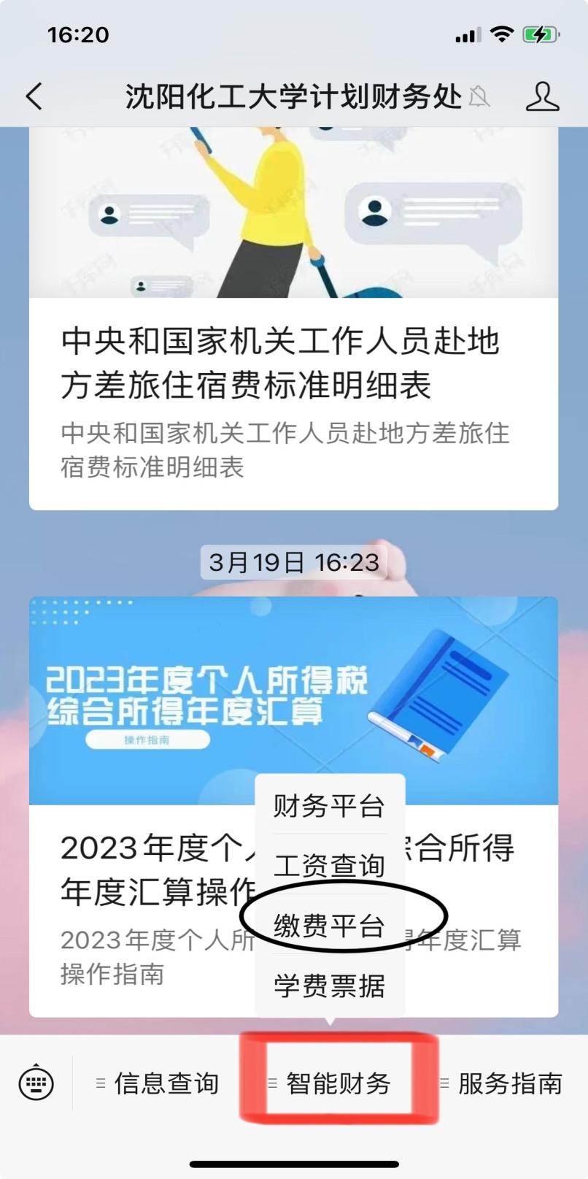

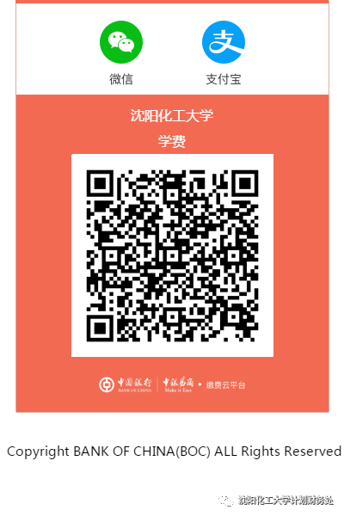
第三步：微信或者支付宝扫描下方二维码；
第四步：在客户编号中输入学号；
特别提示：学号首字母必须大写，切记。请一定仔细核对姓名、缴费金额、缴费年度及缴费内容等信息后再进行缴费（跳转到支付页面核对后，请不要轻易退出，否则退出后再次查询时可能会显示“查询账单不存在”而无法缴款，若遇到此问题，需要退出微信公众号，并等待20分钟后再次登录才能显示账单金额。
学费电子收据领取
学费收据均为电子收据，缴款之后，五个工作日后可自行领取学费电子收据。
领取方法：关注沈阳化工大学计划财务处公众号，点击智能财务—学费票据。
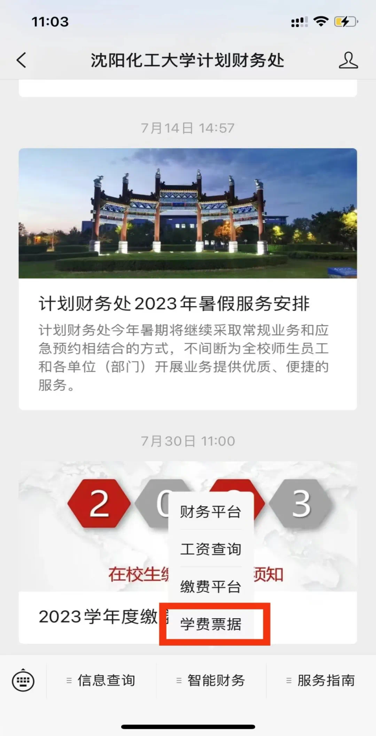
进入“电子票夹”后实名认证，即可下载学费电子收据。

